Poging tot reconstructie van de laatste dagen van
Attempt to a reconstruction of the last days of

Johannes van den Brink

Putten Neuengamme (Dld)
05-04-1912 - 07-12-1994

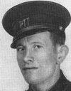

By Arthur Woudenberg
2010 and adjusted 2014
Op 5 april 1912 werd in Putten op de Veluwe Johannes van den Brink geboren. Van zijn jeugd is mij niets bekend en eigenlijk van de rest van zijn korte leven ook niet.
On April 5th Johannes van den Brink was born in Putten (Nl). I don’t know much about his youth and neither from his further short life.
Johannes kwam in mijn leven doordat ik verkering kreeg en trouwde met zijn kleindochter Carin. De oma van Carin, Catharina van den Brink woonde samen met haar dochter Gerdien in Putten. We gingen daar vaker op bezoek en maar zelden werd gesproken over wat er n Putten tijdens de Tweede Wereldoorlog was gebeurd in het dorp en welke tragedie het gezin had getroffen.

Johannes came in my life cause i got a relation and later married with his granddaughter Carin. Carin’s grandmom, Catharina van den Brink lived together with her daughter Gerdien in Putten. We often visited them there and the topic WW2 and what happend in Putten and the tragedy in the family was rarely touched
Brink van den Johannes, 32 jaar , geb. 05-04-1912 te Putten, gehuwd met Catharina M. van Duinen, 4 kinderen,
Besteller PTT, Peppelse weg A 34 f, overleden 07-12-1944 te Neuengamme, begraafplaats Conc. kamp Neuengamme.
Kamp nr Amersfoort 8213
Kamp nr Neuengamme 56905
In 1944 werd in de omgeving van Putten een Duitse officier vermoord door de ondergrondse.
In 1944 a German officer was killed by the resistance near to Putten
Het verhaal van deze aanslag is terug te lezen op: http://www.oktober44.nl/html/de_razzia_van_1-2_oktober_1944.html. Als vergelding van deze aanslag werd op 1 oktober het dorp omsingeld, werden vele mannen uit hun huizen gehaald en naar de kerk afgevoerd. Vele huizen werden door de Duitsers platgebrand, zo ook het huis van de familie van den Brink.
The story of this assasination you can read on: http://www.oktober44.nl/html/de_razzia_van_1-2_oktober_1944.html. (Its in Dutch). As a revenge tot his assasination the Putten village was surrounded by the Germans on actover 1st, all male citizens were taken from home and they were taken away to the church. Many houses were burned down by the Germans, this also happend to the Fam. Van den Brinks house

Onder de afgevoerde mannelijke bewoners was ook Johannes van den Brink. Al snel werden zij per trein van station Putten
One of the male who were taken away was Jonannes van den Brink. Very soon they were taken to the Putten trainstation
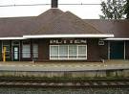
naar Amersfoort vervoerd en kwamen daar in het Kamp Amersfoort terecht.
Then to Amersfoort and there they came in Camp Amersfoort
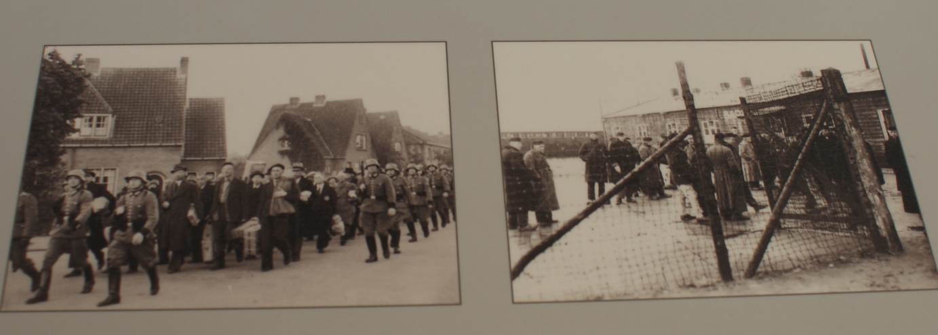

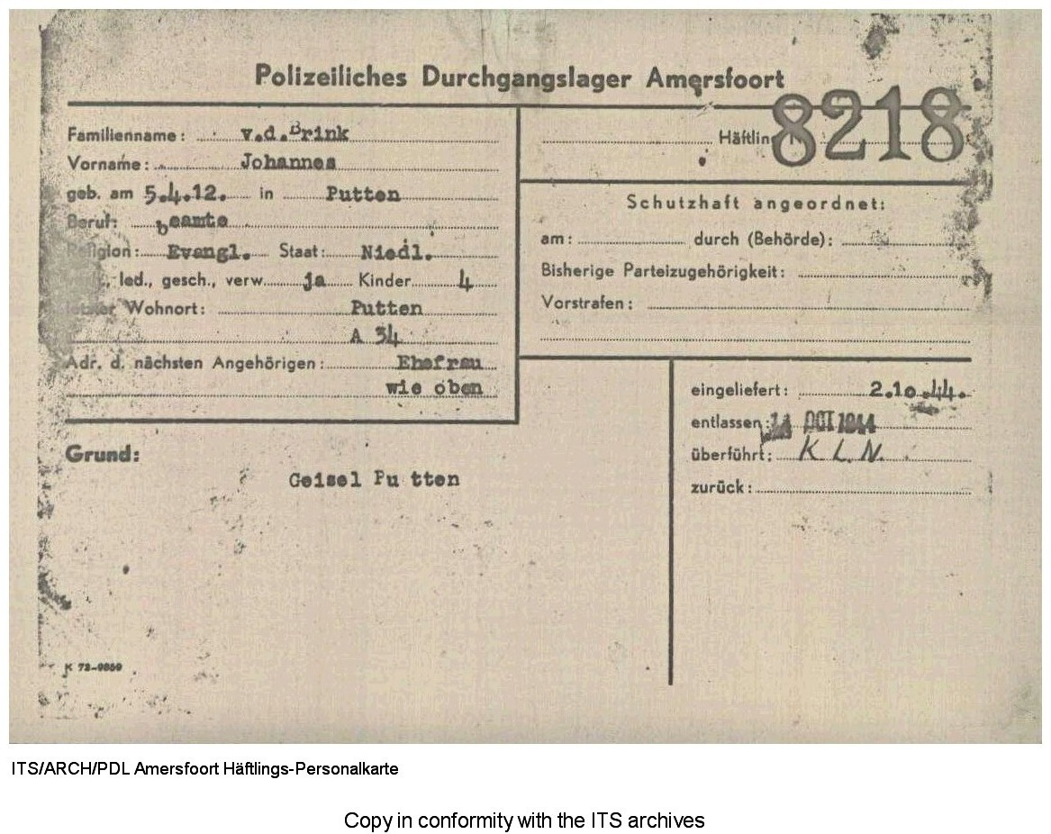
Daar vandaan werden zij op 11 oktober afgevoerd richting Duitsland. Op 12 oktober stond de trein een hele dag stil in Almelo in de late avond werd de “reis” vervolgd met als eindbestemming kamp Neuengamme in de nabijheid van Hamburg. De mannen stonden dicht op elkaar gepakt in de wagons. Bij het treinstel dat net buiten het kamp staat heeft men een betonnen plaats gelegd ter grootte van een wagon met voetafdrukken van het aantal mannen dat in de wagon geperst was.
From there they were transported in the direction of Germany on october 11th. On the 12th of october the train was not driving all day and did wait in Almelo, late in the evening the train moved further to Germany destination camp Neuengamme near Hamburg. The men were packed in the trains. In the camp they made a concrete print of the footprints to show how close to each other they stood during the trainride.

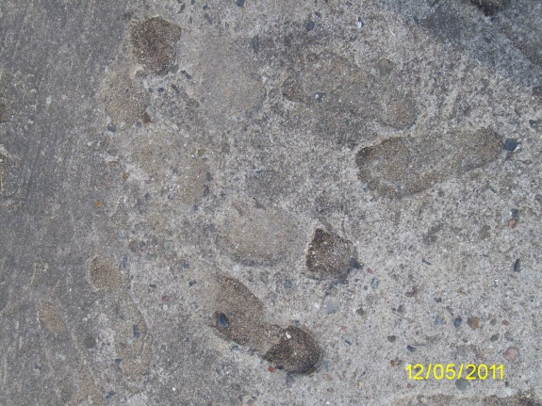
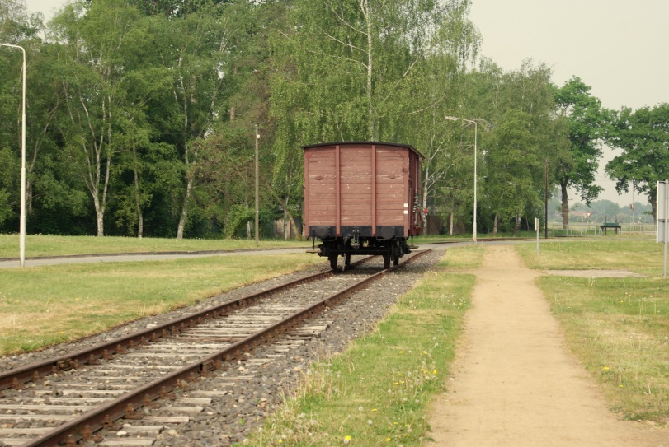

In het boek “Putten 1944” zijn vele verhalen opgetekend en staan de foto’s van hen die zijn omgekomen tijdens hun verblijf in Neuengamme. Eén van hen is Johannes van den Brink, de opa van mijn vrouw en echtgenoot van haar oma. Het voornoemde boek hadden mijn ouders ook thuis in de boekenkast staan en door mijn fascinatie voor de Tweede Wereldoorlog heb ik er al op jonge leeftijd in zitten bladeren en het later ook gelezen. Ik herinner me dat ik onder de indruk was door het verhaal en alle losse verhalen. Moeilijk om je voor te stellen hoe zoiets kon gebeuren en zovelen voor het leven kon tekenen of het leven kon kosten. Maar het waren verhalen die niet al te dichtbij kwamen doordat ik de personen in het boek niet kende of gekend had. Ik kon toen uiteraard nog niet vermoeden dat door keuzes die ik in mijn leven maakte ik toch nog geconfronteerd zou gaan worden met het verhaal van één van de foto’s uit het boek.

In the book “Putten 1944” many stories were captured and also many pictures from those who died during their stay in Neuengamme. One of them is Johannes van den Brink, de granddad of my wife and the husband of her grandmother. The mentioned book was also on a shelf in my parents house and cause of my facination for WW2 i already did look in it at a young age and later i read it. I remember how impressed i was cause of the story and all the personal stories. Hard to imagine how something like that could happen and scar so many for life, or even cause their dead. But it were distant stories cause i didnt know the people in the book in person. By that time i had no idea that cause of choises i made in my life in some period of time i would be confronted with one of those stories and one pic from that book.
Op de begrafenis van oma in 2010 vertelde mijn zwager Willem een behoefte te voelen om naar Neuengamme te gaan en te zijn waar zijn opa was. Na een jaar hebben we deze tocht uiteindelijk samen gemaakt.
At the funeral of grandmom in 2010 my brother in law, Willem shared that he felt the need to go to Neuengamme to be where his granddad was. After a year we finally made the trip together.

We hadden niet echt een idee van wat we zouden aantreffen na zovele jaren. Toen we de weg waar het kamp zich bevond afreden zag ik in eerste instantie alleen maar een gebouwtje met een soort gedenkteken. Dat leek een teleurstelling te gaan worden, maar na een paar honderd meter stonden we ineens voor de eigenlijke hoofdingang van voormalig concentratiekamp Neuengamme. Vanaf dat moment werd het in één klap allemaal heel tastbaar en waren we ons allebei bewust van het feit dat hij hier was geweest en nooit meer vandaan was gekomen. Met Duitse grondigheid heeft men het kamp gereconstrueerd en daar waar barakken gesloopt waren (de meerderheid) heeft men deze in de vorm van stenen uitgezet met een vermelding wat de functie van deze plek was geweest. Op deze manier hebben we redelijk gedetailleerd kunnen volgen hoe één en ander zich daar heeft afgespeeld.
We didnt have an idea of what we would find there after so many years. Driving along the road to the camp we did only see a sort of memorial statue. It seemed it could be a dissapointment, but after a couple of hundreds of meters all of a sudden we were standing at the gate of the former concntration camp Neuengamme. From that moment on it all became very realistic and we were both very much aware that he was here and never got back again. With the German preciseness they reconstructed the camp and there where baraks were taken down (most of them) they did put stones on the place with a sign what was located there. That way we were able to get a detailled idea how things did happen there.

Vanuit de trein was het een klein stukje lopen over de weg naar de hoofdingang van het kamp.
From the train it was a small walk over the road to the main gate of the camp
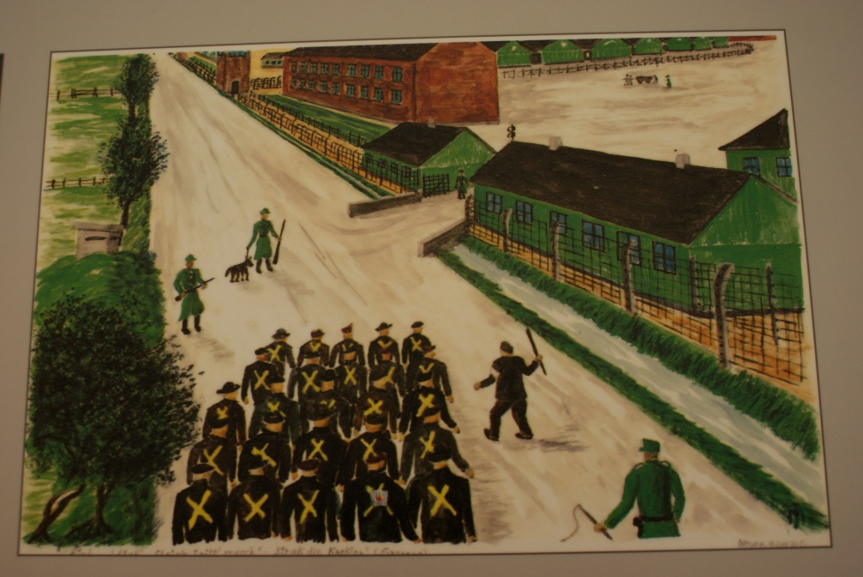

Op deze tekening is dat afgebeeld, de volgende foto is gemaakt op hetzelfde weggetje maar dan kijkend naar de kant waar de trein stond. Willem loopt hier dus in dezelfde richting als de gevangenen op de tekening.

On this drawing this is shown, the next pic is taken on the same road but then looking from the other side. Willem is walking in the same direction as the prisoners on the drawing here.
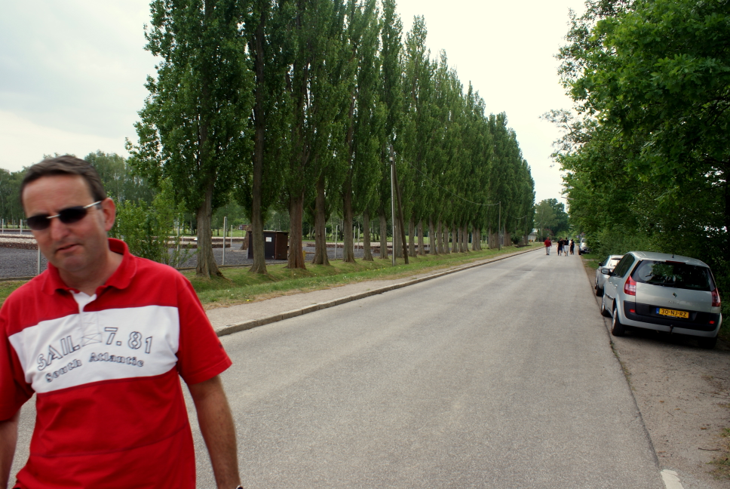

Daarna kom je uiteraard bij het toegangshek van het kamp. Het nieuwe hek is een metalen uitvoering die al indruk op ons maakte.
After that you ofcourse come to the main gate of the camp. The new fence is a metal one and that one already impressed us.
